Crear la siguiente base de datos.

En una empresa cada empleado trabaja en un departamento determinado, a su vez cada departamento tiene asignado un determinado centro.

Por otro lado, cada departamento puede depender de otro departamento.

De los centros se guarda su número, nombre y dirección. De los departamentos, el número de departamento, numero de director, el tipo de director(guardar como en propiedad o en funciones) , el presupuesto y nombre del departamento. De los empleados se tiene el número de empleado, teléfono, fecha de nacimiento, fecha de incorporación a la empresa, salario, comisión, número de hijos y nombre del empleado.

1 - Crear las tablas utilizando lenguaje sql.

2 - Insertar los siguientes datos de la tabla de centros.

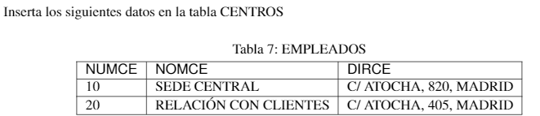

3 - Insertar los siguientes datos de la tabla de departamentos.

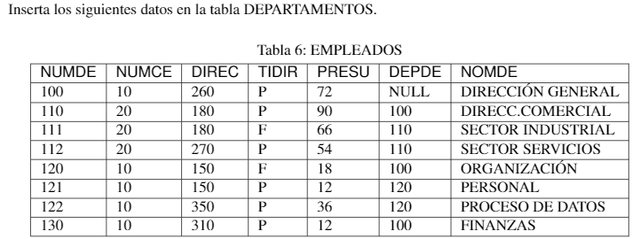

4 - Insertar 12 datos en la tabla de empleados.

5 - Agregar a la tabla empleados el campo email.

6 - Cargar los email de los empleados (pueden poner el [nombre@gmail.com](mailto:nombre@gmail.com))

7 - Subir todos los salarios de los empleados en un 15 %

8 - Cambiar el nombre de la columna director de la tabla departamentos a directorGeneral

9 -Crear una nueva tabla llamada Especialidad. Crearle los campos IDESPECILIDAD (autonumerico), NOMBRE, CARACTERISTICA. Indicar el primer campo como clave

10 - Cargar la tabla con estos tres especialidades

| IDESPECILIDAD | NOMBRE |
| --- | --- |
| 1 | MATEMÁTICA |
| 2 | INGENIERÍA |
| 3 | RH |

11- Como relacionarías la tabla EMPLEADOS con ESPECIALIDAD, sabiendo que un empleado puede tener una especialidad pero muchos de ellos pueden compartir especialidad

12 - Agregar un campo en la tabla empleados con los siguientes datos: numero 450, nombre Mateo, fecha de nacimiento 20/02/2001, fecha de ingreso 15/10/2010, salario 2000, email [mateo@gmail.com](mailto:mateo@gmail.com), comision 100, hijos 2, departamento Direccion General, especialidad RH.

13 - Cargar el campo especialidad con números aleatorios entre 1 y 3.

Tener en cuenta la siguiente ayuda

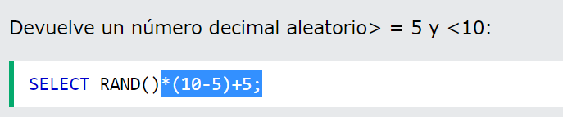

14 - Mostrar todos los datos de la tabla Empleados

15 - Mostrar los numeros y nombre de la tabla Empleados ordenados por nombre

16 - Mostrar los numeros y nombre de la tabla empleados de aquellos empleados llamados Mateo.

16-1 Mostrar los numeros y nombre de la tabla empleados de aquellos empleados llamados Mateo o llamado Julio

17 - Mostrar los numeros, nombre y fecha de nacimiento de aquellos empleados nacidos entre el 2000 y el 2005

18 - Mostrar los numeros, nombre de los empleados , junto al nombre su especialidad.

19 - Mostrar el numero y nombre del empleado, el nombre al departamento que pertenece y el nombre del centro al que pertenece ese departamento

20 - Hallar, por orden alfabético, los nombres de los departamentos cuyo tipo de director es en funciones.

21 - Obtener un listado telefónico de los empleados incluyendo nombre de empleado, número de empleado y número de teléfono. Por orden alfabético descendente.

22 - Obtener un listado telefónico de los empleados del departamento 120 incluyendo nombre de empleado, número de empleado y número de teléfono. Por orden alfabético ascendente

23- Hallar la comisión, nombre y salario de los empleados clasificados por salario, y dentro de salario por orden alfabético.

24- Hallar la comisión, nombre y salario de los empleados que tienen tres hijos

select nombre, comision, salario from empleados WHERE hijos = 3

25 Obtener salario y nombre de los empleados sin hijos y cuyo salario es mayor que 2000 y menor que 2500.

26 - Obtener los nombres de los departamentos donde trabajan empleados cuyo salario sea inferior a 1500

Operadores lógicos

27 - Mostrar los empleados cuyo salario sea mayor a 2000 y la comisión sea igual a 0

28 - Mostrar los empleados cuyo salario sea mayor a 2000, pero que la comisión no sea igual a 0

Operadores relacionales

29 - Suponiendo que en los próximos dos años el costo de vida va a aumentar un 8 % anual y que se suben los salarios solo un 2 % anual, hallar para los empleados tengan entre 1 y 4 hijos, su nombre y su sueldo actual,sueldo anual y sueldo para cada uno de los próximos dos años (usar Between)

30- Mostrar los numeros y nombres de los empleados cuyo nombre comienza con A.

31 - Mostrar los numeros y nombres de los empleados cuyo nombres sean Mateo, Julio y Luciano (Usar IN)

32 - En una campaña de ayuda familiar se ha decidido dar a los empleados una paga extra de 600 para aquellos que tienen entre 1 y 3 hijos y un salario menor a 2000 . Obtener por orden alfabético para estos empleados: nombre, salario y salario total que van a cobrar incluyendo esta paga extra.

Funciones de agrupamiento

33 . Hallar el salario medio, mínimo y máximo de los empleados de la empresa.

34. Hallar el número de empleados de la empresa

35. Hallar el número de empleados de la empresa del departamento 120

36. Hallar el número de empleados de la empresa del departamento 120 y la suma de las salarios de esos empleados.

37. Obtener por orden alfabético los salarios y nombres de los empleados tales que su salario más un 40 % supera al máximo salario.

38. Hallar cuántos empleados hay en cada departamento.

39. Hallar para cada departamento el salario medio, el mínimo y el máximo.

40 - Mostrar la cantidad de empleados que pertenecen al centro “sede central” (tener en cuenta que hay que buscar los empleados que pertenezcan a departamentos de ese centro)

Consultas con funciones

41 - Crear una campo en empleados que se llame adicionalSueldo, crearlo tipo decimal, con dos decimales. Cargarles números aleatorios entre 100,00 y 250,00.

42 - Mostrar nombre empleados, salario y adicional ordenado por adicional. El adicional debe mostrarse sin decimales.

43 - Igual al anterior pero con un único decimal.

44 - Mostrar nombre de empleados junto al sueldo anual del mismo, tener en cuenta que cada empleado ganará mensualmente el salario más la comisión, más el adicional.

45 -Mostrar el nombre del empleado, el nombre del mes actual Y el salario

46 - Si suponemos que el mes próximo los empleados ganarán un 15 % más en su salario, mostrar el nombre del empleado, el nombre de este mes, el salario de este mes, el nombre del mes próximo y el salario del mes próximo

47 - Obtener los nombres de los empleados que cumplen años este mes.

48 - Obtener los nombres y fecha exacta de nacimiento de los empleados cuya fecha de nacimiento es anterior al año 2000.

49 - Obtener los empleados cuyo nacimiento fue en Lunes

50 - Obtener los empleados y su mes de incorporación siempre que esté entre los meses de Enero y Junio (ambos inclusive)

51 - Obtener los nombres y dia, mes y año de la fecha exacta de incorporación de los empleados cuya fecha de incorporación a la empresa es anterior al año 2000. (mostrarlo con el formato de este ejemplo 25 de mayo de 1995)

52 - Cambiar los mails al servidor empresa.com.ar (por ej si el mail es [mateo@gmail.com](mailto:mateo@gmail.com), deberá quedar [mateo@](mailto:mateo@gmail.com)empresa.com.ar

53 - Mostrar los nombres de los empleados todos a mayusculas y los mails a minusculas